KANN Gala Flair Böschungsstein

KANN Baustoffwerke

Eigenschaften

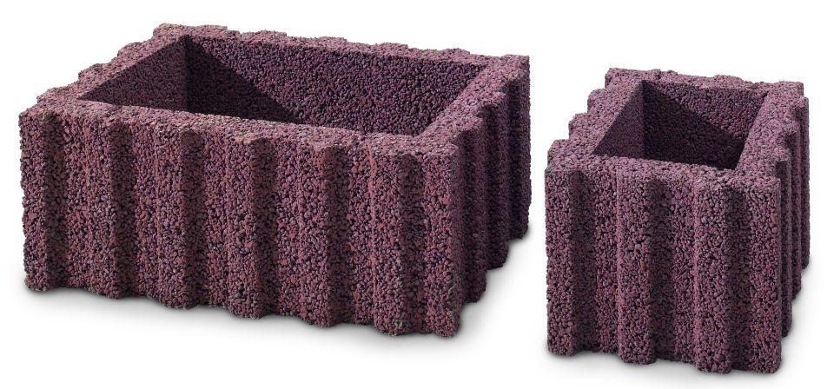

Farbton

anthrazit, braun, grau

Form

quadratisch, rechteckig

max. Wandhöhe

6000

Oberfläche

profiliert, rau

Werkstoff

Beton

Breite (mm)

400,00

Höhe (mm)

250,00

Länge (mm)

400,00 - 600,00

Erfüllt Richtlinie

RiBoN

Einsatzgebiete

freistehender Aufbau, hinterfüllter Aufbau ohne Verkehrsbelastung (LF 1), hinterfüllter Aufbau mit leichter Pkw-Belastung (LF 2), Böschungsbefestigung, bis 18° Neigung (LF 3)